**Processo de Seleção**

**1) Assunto:** Contratação de serviços [especificar o serviço conforme o Termo de Referência]

**2) Divulgação:** A divulgação da seleção foi realizada pelos seguintes meios. (Ajustar conforme o caso):

* Redes sociais da organização (inserir print screen)
* Mural da associação (inserir foto)
* Mural da escola ou outro espaço público (inserir foto)
* Página oficial na internet (ex: <https://ispn.org.br/contato/trabalhe-conosco/> – inserir print)

Inserir abaixo as evidências (prints ou fotos) das publicações.

Exemplo:[**https://ispn.org.br/contato/trabalhe-conosco/**](https://ispn.org.br/contato/trabalhe-conosco/)

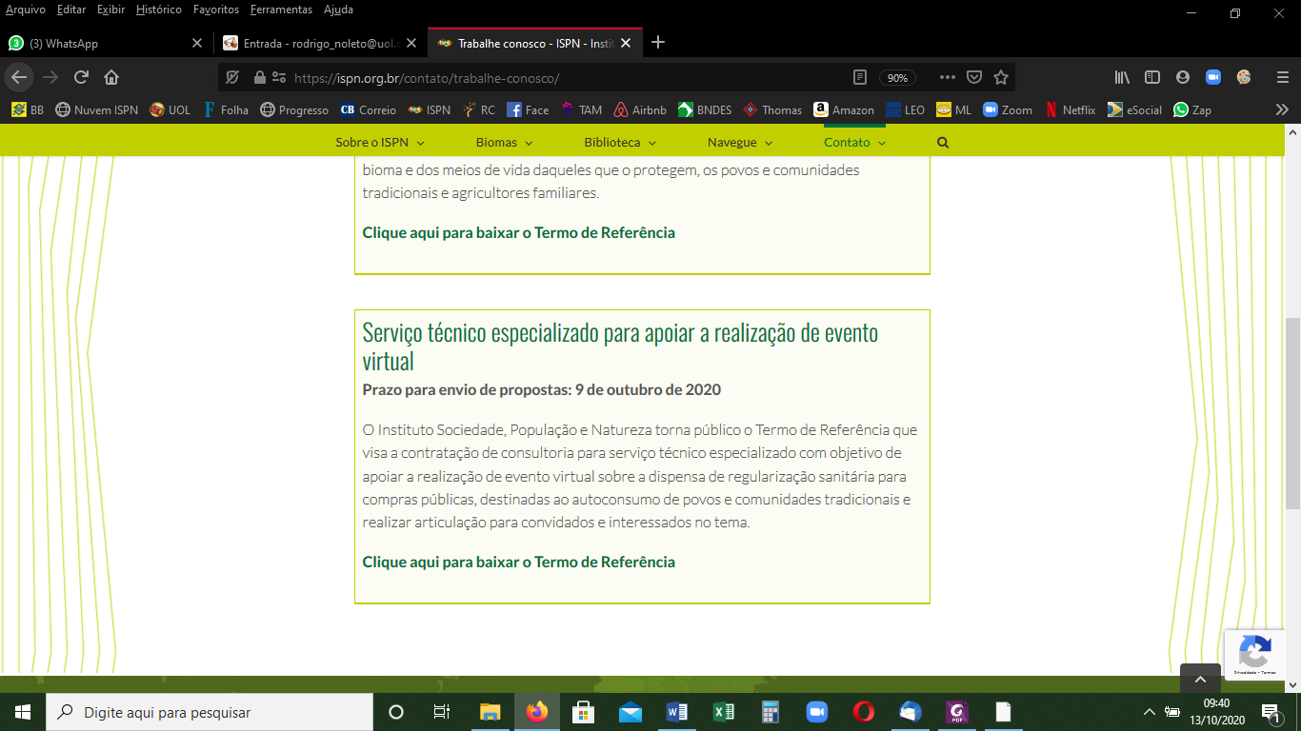

**3) Propostas recebidas**

A seguir, listamos as propostas recebidas com as respectivas informações de contato e comprovação de envio:

**Proposta 1**

Nome:

Contato:

Comprovação: [inserir imagem do cabeçalho do e-mail recebido]

**Proposta 2**

Nome:

Contato:

Comprovação: [inserir imagem do cabeçalho do e-mail recebido]

**Proposta 3**

Nome:

Contato:

Comprovação: [inserir imagem do cabeçalho do e-mail recebido]

*Observação:* Recebemos um total de [nº] propostas. Dentre elas, [nº] foram desconsideradas por não atenderem aos critérios mínimos (ex: ausência de proposta financeira). As propostas listadas acima foram consideradas válidas por atenderem aos requisitos do Termo de Referência.

**4) Propostas Financeiras:**

1. **Proponente 1 – [Nome ou empresa]** Proposta Financeira:  
    [inserir tabela com os valores]
2. **Proponente 2 – [Nome ou empresa]** Proposta Financeira:  
    [inserir tabela com os valores]
3. **Proponente 3 – [Nome ou empresa]** Proposta Financeira:  
    [inserir tabela com os valores]

**5) Tabela de Comparação de Preços 3 primeiros colocados :**

| Consultor 1/e ou Empresa 1 | | Consultor 2/ e ou Empresa 2 | | Consultor 3/ e ou Empresa 3 | |
| --- | --- | --- | --- | --- | --- |
| 1. **Nome pessoa/e ou empresa** | | 1. **Nome pessoa e/ou empresa** | | 1. **Nome pessoa e/ou empresa** | |
|  | *Valor total Honorários Mensal e ou valor da proposta* |  | *Valor total* |  | *Valor total* |
| Total | **R$ XXX** | Total | **R$ XXX** | Total | **R$ XXX** |

**6) Proposta selecionada**

(Nome completo da pessoa ou empresa)

**7) Justificativa pela escolha do fornecedor selecionado:**

A proposta foi selecionada com base nos seguintes critérios (ajustar conforme o caso):

* Apresenta o menor preço entre as propostas válidas;
* Atende integralmente às exigências técnicas e de escopo descritas no Termo de Referência;
* Demonstra experiência comprovada e alinhamento com os objetivos do projeto.

**8) Preparado por:**

Nome: ___________________________  
Cargo na Associação ou no Projeto: ___________________________

Nome: ___________________________  
Cargo na Associação ou no Projeto: ___________________________

**Aprovado por:**

Nome: ___________________________  
Cargo na Associação ou no Projeto: ___________________________

**Data:** ____ / ____ / ______

**Visto:** ____________________________________